Інструкція № 3.
Правила поведінки під час уроків технології:
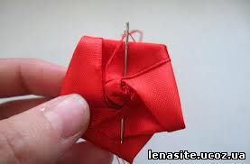
При роботі з голкою
1. Зберігай голку завжди в ігольниці.
2. Не залишай голку на робочому місці без нитки.
3. Передавай голку в ігольниці і з ниткою.
4. Не бери голку в рот, не грай з нею.
5. Не застромлюй голку в одяг.
6. До і після роботи перевір кількість голок.
7. Зберігай ігольницю завжди в одному місці.
8. Не відволікайся під час роботи з голкою.

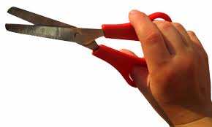
При роботі з ножицями
9. Працюй з добре відрегульованими і заточеними ножицями.
10. Ножиці повинні мати тупі, округлі кінці.
11. Не залишай ножиці розкритими.
12. Передавай ножиці кільцями вперед.
13. Не грай з ножицями, не піднось до лиця.
14. Використовуй ножиці тільки за призначенням.

